

|  |  |  |
| --- | --- | --- |
|  | **2018** |  |
|  | **Oficina Tècnica de Direcció de Projecte** |  |

|  |
| --- |
| **Plataforma GDIB Alfresco - Cuaderno de carga** |
|  |

**Control de Comprobación y Aceptación**

|  |  |
| --- | --- |
| Documento nº: | CAIB-GestiónDocumental Cuaderno Carga GDIB v01r00 |
| Revisión: | 001 |
| Fecha: | 20/02/2018 |
| Aprobado por: | *<pendiente>* |

**Control de Modificaciones**

| Revisión | Autor | Fecha | Descripción del Cambio |
| --- | --- | --- | --- |
| 001 (v01r00) | RICOH | 20/02/2018 | Versión inicial del documento |
|  |  |  |  |
|  |  |  |  |
|  |  |  |  |
|  |  |  |  |

**Control de Distribución**

Propiedad del documento:

Este documento pertenece a GOVERN DE LES ILLES BALEARS y posee un carácter de PRIVADO para uso y distribución dentro del ámbito de la DIRECCIÓN GENERAL DE DESARROLLO TECNOLÓGICO, según se recoge en la declaración de privacidad.

Declaración de privacidad:

El contenido de este documento está clasificado como restringido y no debe ser distribuido, copiado, modificado o reproducido, total o parcialmente, de forma alguna sin consentimiento expreso.

La distribución de éste documento queda restringida a lo especificado dentro del control de distribución, ya sea de forma electrónica o papel. Cualquier contenido distribuido fuera del contexto definido será responsabilidad de los usuarios de información.

Copias Electrónicas:

La distribución de este documento ha sido controlada a través del sistema de información.

Control de distribución electrónica:

|  |  |  |
| --- | --- | --- |
| Nombre/Cargo | Organización | Fecha |
|  |  |  |
|  |  |  |
|  |  |  |
|  |  |  |

Índice

1 Objeto 5

2 Alcance 5

3 Siglas y Acrónimos 6

4 Documentos de Referencia 6

5 Introducción 7

6 Consideraciones iniciales. 8

6.1 Entorno a actualizar 8

6.2 Módulos AMP 9

6.3 Estado del servidor 11

7 Preparación del Servidor de Aplicaciones 11

8 Instalación del AMP 12

8.1 Cómo funciona el programa apply_amps de Alfresco 12

9 Arranque del servidor 13

# Objeto

El objeto del presente documento es detallar la actualización de la plataforma GDIB en los servidores Alfresco de la CAIB.

# Alcance

El contenido del presente documento aborda la actualización de la plataforma GDIB realizada en los servidores de la CAIB.

Para ello, esta propuesta cubre los siguientes puntos:

1. **Consideraciones iniciales**.
2. **Preparación del Servidor de Aplicaciones**
3. **Instalación del AMP**
4. **Arranque del servidor**

# Siglas y Acrónimos

|  |  |
| --- | --- |
| API | Application Programming Interface |
| CAIB | Comunidad Autónoma de les Illes Balears |
| CMIS | Content Management Interoperability Services |
| DGDT | [Direcció General de Desenvolupament Tecnològic](http://www.caib.es/govern/organigrama/area.do?lang=ca&coduo=16) |
| ISO | International Standards Organization |
| SOAP | Simple Object Access Protocol |
| SGD | Sistema de Gestión Documental |
| SSII | Sistemas de Información |
| WS | Web Service |
| XML | eXtensible Markup Language |

# Documentos de Referencia

**Normativa de aplicación al documento y documentación de apoyo**

| Id Documento | Nombre Documento | Descripción |
| --- | --- | --- |
| Manual de instalación de Alfresco | CAIB-GestiónDocumental Instalación Alfresco v01r00.docx | Manual de instalación de Alfresco en los servidores de la CAIB. |
| Manual de explotación de Alfresco | CAIB-GestiónDocumental Explotación Alfresco v01r00.docx | Manual de explotación del SGD Alfresco por los diferentes perfiles de usuarios hacen uso de este sistema. |

# Introducción

El presente documento es una guía de despliegue de GDIB en Alfresco adaptado para la CAIB. La arquitectura que se configuran para los sistemas de la CAIB es la siguiente:

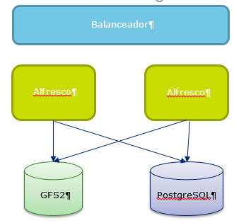

Ilustración 1: Arquitectura de despliegue de Alfresco

* Dos máquinas Alfresco:
  + Configuración en cluster.
  + AMP de GDIB.
  + AMP de Facturas (fuera del alcance de este documento).
  + AMP de Record Management.
  + AMP de Connexas (fuera del alcance de este documento).
  + Configuración de LDAP de CAIB (fuera del alcance de este documento).
* Un cluster GSF2.
* Una base de datos PostgreSQL.
* Un balanceador de carga de trabajo.

# Consideraciones iniciales.

## Entorno a actualizar

Los servidores que se quieren actualizar ya tienen instalada una versión de GDIB anterior a la que se pretende actualizar.

Tal y como se especifica en la introducción, este manual da por hecho que se disponen de dos máquinas con Alfresco. Para actualizar GDIB instalado en una única máquina de Alfresco basta con obviar las instrucciones para la segunda máquina.

La disposición inicial de la instalación del servidor es la siguiente:

* La ruta hasta el directorio de instalación de Alfresco es denominado <alf_home>. Esta ruta podría estar en /opt/alfresco. También es posible que cuando se instale alfresco, la ruta de instalación real sea /opt/alfresco_5.1.4/ y /opt/alfresco sea simplemente un enlace a dicho directorio de instalación. Esta segunda forma de proceder facilita mucho el trabajo posterior a la hora de actualizar entre versiones de Alfresco.
* La ruta hasta el servidor de aplicaciones se denominará en esta guía <tomcat_home>. Por defecto este directorio corresponde a <alf_home>/tomcat pero en instalaciones avanzadas de Alfresco no tendría por qué ser así.
* Los AMPs están situados siempre en dos directorios diferenciados:
  + <alf_home>/amps
  + <alf_home>/amps_share

Cada directorio se corresponde a los módulos (AMPs) dependiendo si éstos afectan a la parte de interfaz web (amps_share) o a la parte del repositorio de alfresco (amps).

* El directorio donde se ubican los war originales de instalación de Alfresco según documento de instalación o prácticas habituales están en:
  + <alf_home>/tomcat/webapps/alfresco.war.ori

<alf_home>/tomcat/webapps/share.war.ori

* + /home/<usuario>/waroriginal/alfresco.war

/home/<usuario>/waroriginal/share.war

## Módulos AMP

Los desarrollos de Alfresco se entregan en documentos que se denominan AMPs. Estos son módulos de Alfresco que habrá que desplegar para que se vean reflejados los nuevos cambios.

La manera en que funcionan estos módulos es la siguiente:

* El usuario ejecuta un programa para instalar los módulos
* Alfresco realiza una copia de seguridad de los WAR de Alfresco y los deposita en la misma carpeta de <tomcat_home>/webapps
* A continuación, coge los archivos alfresco.war y share.war y procede a modificarlos de acuerdo a unas reglas para introducir el contenido del AMP dentro del .WAR.

La forma que hace esto es la siguiente:

* + Los módulos que están en <alf_home>/amps los instala en <tomcat_home>/webapps/alfresco.war
  + Los módulos que están en <alf_home>/amps_share los instala en <tomcat_home>/webapps/share.war
* Por último, procede a eliminar el contenido de algunas carpetas y ficheros del servidor de aplicaciones.

A continuación se pasa a enumerar los diferentes módulos AMP del proyecto:

|  |  |
| --- | --- |
| Módulo | Ubicación |
| Gdib-amp.amp | <alf_home>/amps |
| Ws-base.amp | <alf_home>/amps |
| Alfresco-rm-enterprise-repo-2.4.1.amp * | <alf_home>/amps |
| Support-tools.amp ** | <alf_home>/amps |
| Gdib-share.amp | <alf_home>/amps_share |
| alfresco-rm-enterprise-share-2.4.1.amp * | <alf_home>/amps_share |

* Módulo de RM necesario para que funcione GDIB

** Módulo opcional con alguna funcionalidad para administradores

Cada módulo AMP de GDIB (no support-tools ni los de RM) se genera a partir de un proyecto maven específico.

Para el caso que nos ocupa se da por hecho que ya tenemos el módulo AMP nuevo que se quiere desplegar.

De todas formas, los proyectos de eclipse con el código de proyecto son proyectos MAVEN y se genera el AMP con el target “clean package” en el momento de la compilación, en el directorio de target, compilando con el plugin de maven de eclipse. Este documento no pretende ser una guía para tal cosa, pero hay que tener en cuenta que, si se quiere montar y compilar los proyectos, éstos dependen de librerías que no se encuentran en los repositorios oficiales y habría que meterlas a mano, que son las correspondientes con la integración de Alfresco y @Integra.

## Estado del servidor

Para actualizar la versión de GDIB es necesario que el servidor esté apagado: no se puede realizar este paso en caliente, por lo que es necesario seguir las indicaciones para parar y apagar clusters que consiste siempre en parar o arrancar los nodos por separado, nunca a la vez, y esperar a que termine completamente uno para comenzar con el otro.

# Preparación del Servidor de Aplicaciones

Para desplegar una nueva versión de GDIB en el servidor se han de realizar los siguientes pasos en el Servidor de Aplicaciones:

1. Apagar el Servidor: Como es una instalación en cluster esto se realiza de manera controlada; primero un nodo y cuando está completamente apagado, se procede a apagar el siguiente.
2. Eliminar los directorios virtuales y .war de las aplicaciones que queremos actualizar. Es decir, si queremos actualizar GDIB-amp.amp o ws-base.amp entonces procederemos a eliminar <tomcat_home>/webapps/alfresco.war y <tomcat_home>/webapps/alfresco/.

En cambio, si lo que queremos es actualizar GDIB-share.amp entonces tendremos que eliminar <tomcat_home>/webapps/share.war y <tomcat_home>/webapps/share

1. Copiar el war original correspondiente al que acabamos de borrar en la misma ruta donde lo acabamos de borrar. Por ejemplo, si estamos con el usuario alfresco, presumiblemente los war originales estarán en la ruta /home/alfresco/waroriginal. Si acabamos de borrar el archivo <tomcat_home>/webapps/alfresco.war para desplegar GDIB-amp.amp, habría que copiar el archivo /home/alfresco/waroriginal/alfresco.war en la ruta <tomcat_home>/webapps/

# Instalación del AMP

Para instalar el archivo AMP se han de seguir los siguientes pasos:

1. Borrar el anterior módulo situado en <alf_home>/amps o <alf_home>/amps_share, según sea el caso.
2. Copiar el nuevo módulo en la ubicación donde se borró la versión anterior
3. Ejecutar el archivo <alf_home>/bin/apply_amps.sh con el parámetro –force.

El parámetro –force es necesario puesto que los módulos AMPs de GDIB necesitan sobrescribir el fichero web.xml de Tomcat y para esto, el programa requiere que se informe dicho parámetro. Es conveniente que el usuario que ejecute dicho programa tenga permisos de escritura sobre la carpeta de <alf_home> y sus subcarpetas.

## Cómo funciona el programa apply_amps de Alfresco

El script de Alfresco “apply_amps.sh” intentará instalar todos los módulos, tanto los que se encuentran en <alf_home>/amps como <alf_home>/amps_share.

El script sobrescribe cualquier información de un módulo encima del que ya tuviera, por eso no es necesario hacer nada en <alf_home>/amps_share y <tomcat_home>/webapps/share cuando estamos instalando un módulo GDIB-amp.amp, porque toda esa parte no sufrirá cambios, Alfresco abrirá share.war que ya tiene los módulos instalados, los sobrescribirá exactamente con los mismos módulos y la próxima vez que arranque Tomcat el directorio virtual de share no sufrirá ningún cambio.

En cambio, si no sustituimos el .war con uno limpio en aquellos directorios virtuales que queremos desplegar una nueva versión lo que sucede es que Alfresco sobrescribe los ficheros de los módulos anteriores con los nuevos.

Sustituir los ficheros viejos por los nuevos en un porcentaje muy alto de casos sería suficiente para realizar una actualización de manera correcta de un módulo, pero hay escenarios donde este planteamiento es altamente desaconsejado, por ejemplo, si nuestro nuevo módulo elimina algún fichero. Cuando esto sucede, si no limpiamos el war por el original lo que sucederá es que el fichero del .war anterior que habíamos eliminado en la nueva versión del entregable seguirá presente en el directorio virtual del servidor puesto que el script no borra la información de módulos anteriores, sino que se limita a sobrescribir la información del módulo en el war.

# Arranque del servidor

Una vez el servidor de Aplicaciones se ha preparado y se ha instalado el AMP en ambos nodos de Alfresco (en las dos máquinas) se procede a arrancar Alfresco de manera habitual, ya que se trata de un cluster esto es: Primero se arranca un nodo y cuando está completamente arrancado se arrancaría el otro nodo.

Se puede recuperar dentro de la consola de administración los módulos instalados de Alfresco. Para lo cual simplemente habrá que acceder a la URL http://<host:puerto/alfresco.

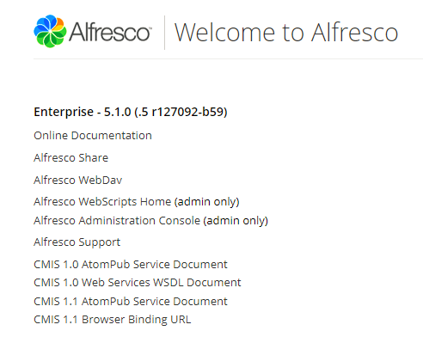

Ilustración 2: Alfresco – Consola administración – Módulos instalados

A continuación, se navega hacia el enlace que pone Alfresco Administration Console. Al acceder a la dirección el usuario necesitará introducir el log-in de una cuenta de administrador a través de autenticación HTTP. Una vez autenticado se muestra una consola de administración de Alfresco, similar a la que tiene share, pero ampliada.

Dentro del menú de Resumen del Sistema se puede ver un apartado debajo de la pantalla que se llama Paquetes de módulos donde viene la información de los módulos AMP instalados.

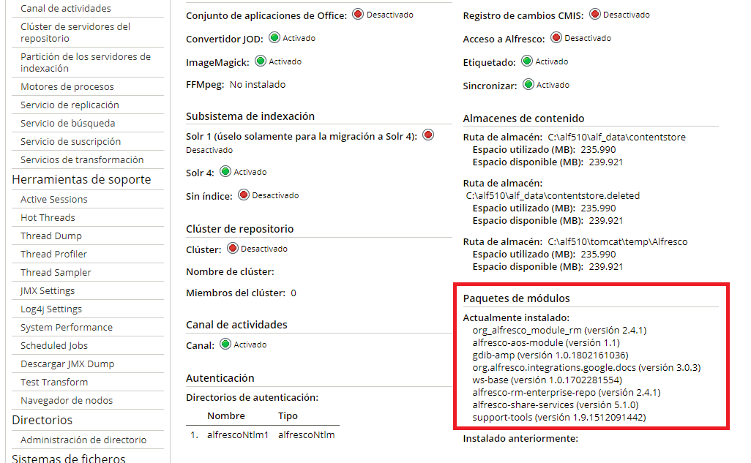

Ilustración 3: Alfresco – Consola administración

Adicionalmente para comprobar que se ha realizado correctamente la instalación del módulo GDIB es recomendable realizar alguna petición inocua (que no altere el repositorio) a través de un cliente como SOAPUI.

